附件4：
尚城家园选房场地位置示意图
及温馨提示

一、选房地址：
交通图:
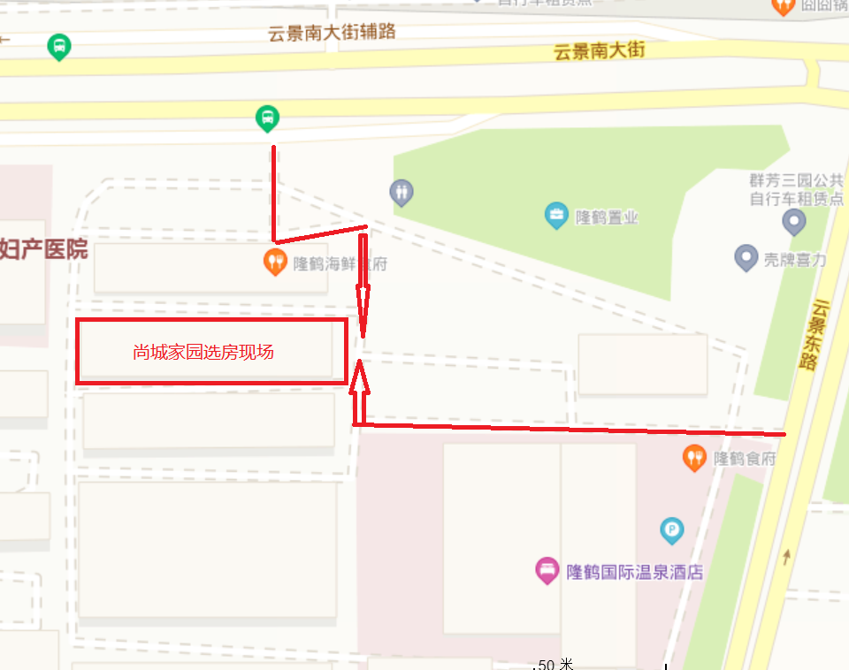
二、行车路线
地铁：
梨园站下车换乘647路/通18路/T109路，云景里站，向南步行270米
公交：
群芳园站向北270米
372路;647路;T109路;快速直达专线116路;快速直达专线191路;快速直达专线193路;通10路;通18路;通65路;通7路

云景里站向南270米
372路;647路;807路;924路;T109路;快速直达专线149路;快速直达专线193路;快速直达专线196路;快速直达专线1路;通10路;通18路;通65路;通7路
公庄站向东270米；807路;快速直达专线149路

三、温馨提示
1、为更好的应对疫情下的售楼处选房活动的防疫防控，选房期间请大家必须佩戴口罩，并建议每户主产权人与共有产权人到场即可。天气温度较低，请您提前做好好保暖工作。由于场地停车位有限，建议您绿色出行。
2、 选房现场内设等候区，请大家在等候区耐心等候，不要随意走动，大声喧哗。选房家庭在现场期间应听从现场工作人员管理。
3、如您患有高血压、心脑血管等疾病请提前准备好所需药物，以免由于气温、环境及其他不可控因素引起不适。
4、由于选房现场人员较多，请您妥善保管好自身财物，如有老年人或未成年人随行请您照顾好他们的安全。
5、如现场发生紧急情况，请您不要惊慌，听从工作人员指挥，有序从选房现场大门迅速撤离。
6、为了您及其他人的身体健康，且避免火灾的发生，全场禁止吸烟。
7、现场禁止携带易燃、易爆、有毒有害等危险品及枪支弹药、管制刀具等违禁品，如携带上述物品请及时与工作人员联系。
8、由于现场选房时间较短，您需要提前预选出几套房源方案作为备用，以免在现场由于时间紧促及房源的变化影响正常选房。
9、进入主选区，如若您选房成功，且确认签字后，不得做任何房源更换，请慎重且快速的决定。
以上文字提示从即日起生效，其修改权、更新权及最终解释权均属北京城志置业有限公司。文字未涉及的问题参见国家有关法律法规，如与国家法律法规冲突时，以国家法律法规为准。
谢谢您的合作！

